对象设计：RequestOn(RoomId,CurrentRoomTemp)

操作契约：

If(1.1、RequestNum<ServiceNum)

1、调度对象与房间建立关联；  
2、一个服务对象被创建（当前服务对象数小于服务对象数上限，验收环境的服务对象上限数=3）；  
3、调度对象与服务对象建立关联；  
4、服务对象与房间建立关联；  
5、调度对象的服务对象数及服务开始时间被赋值；  
6、服务对象的服务状态，服务开始时间，模式，目标温度，费率及费用值被赋值；

else

1、调度对象与房间建立关联；  
2、当前服务对象数大于等于服务对象数上限，则将房间的请求放到等待队列进行调度；  
3、队列中的等待服务的房间的等待时长被赋值（时间片时长）；  
4、调度对象保存

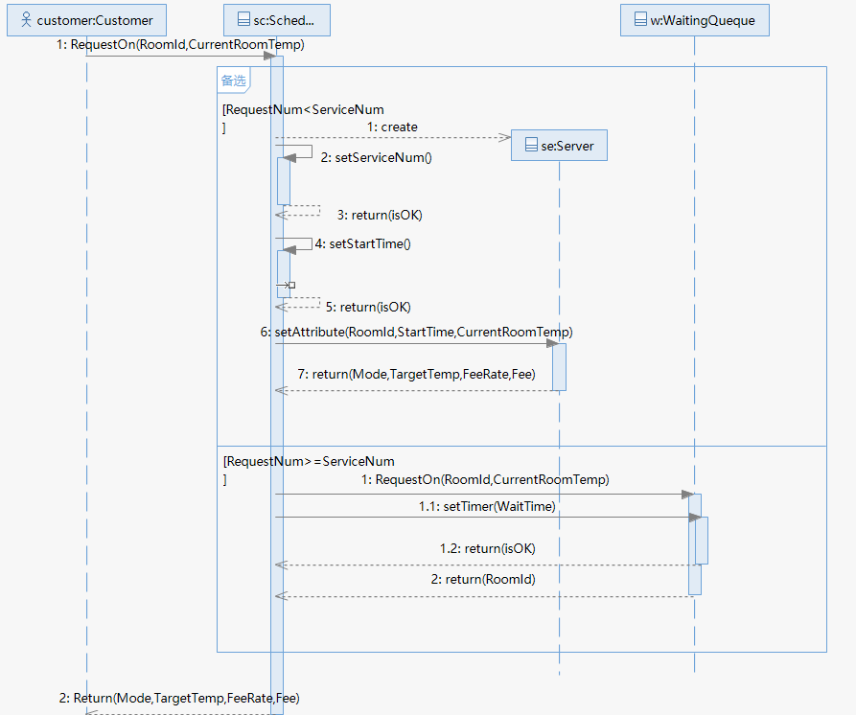

对象设计： ChangeTargetTemp(RoomId,TargetTemp)

操作契约：

1、调度对象与房间建立关联（调度对象首先接受调温的请求）；  
2、如果该请求的房间有服务对象，则调度对象与服务对象建立关联（调度对象将请求转发给服务对象）；  
3、如果该请求的房间在等待队列，则调度对象修改等待队列中的目标温度属性TargetTemp;

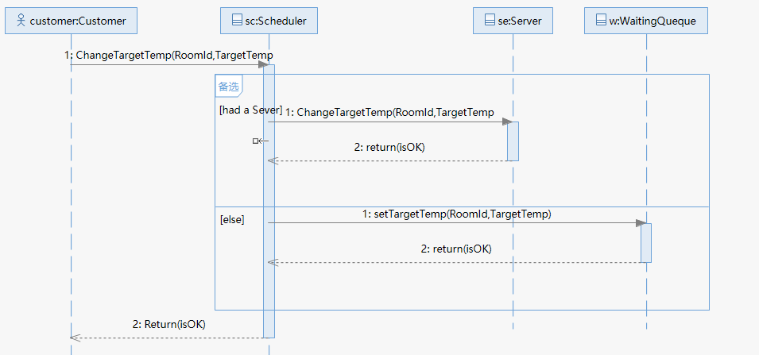

对象设计： ChangeFanSpeed(RoomId,FanSpeed)

操作契约：

1、调度对象与房间建立关联（调度对象首先接受调风的请求）；  
2、如果该请求的房间有服务对象，则调度对象与服务对象建立关联（调度对象将请求转发给服务对象）；  
3、如果该请求的房间在等待队列，则调度对象修改等待队列中的目标风速属性FanSpeed;

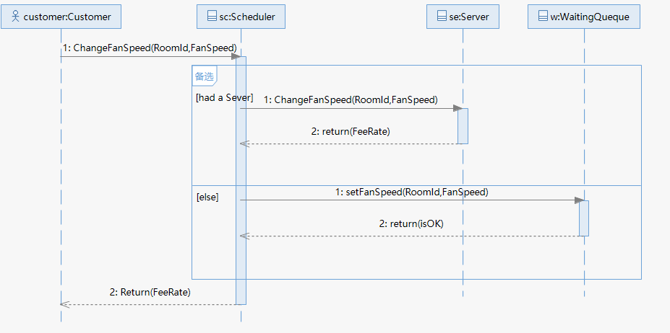

对象设计： SetMode(RoomId,Mode)

操作契约：

1、调度对象与房间建立关联（调度对象首先接受调模式的请求）；  
2、如果该请求的房间有服务对象，则调度对象与服务对象建立关联（调度对象将请求转发给服务对象）；  
3、如果该请求的房间在等待队列，则调度对象修改等待队列中的目标模式属性Mode;

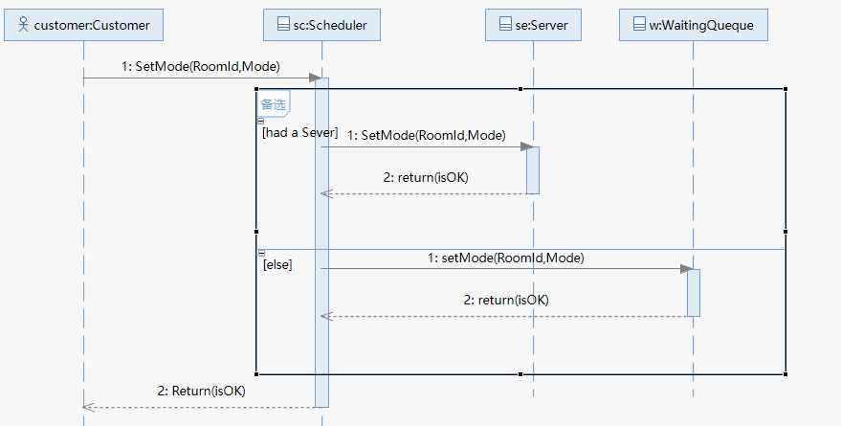

对象设计：RequestOff(RoomId)

操作契约：

1. 调度对象与房间删除关联；

2、调度对象的服务对象数被赋值；  
3、服务对象与房间删除管理；  
4、服务对象的服务时长和费用被修改；

